**Gänsehautmomente: Auftakt gegen Borken**

(SU - VCW / Wiesbaden / 16.10.2025) Die Volleyball-Fans erwartet am kommenden Sonntag (19.10.2025, 15:30 Uhr) ein besonderer Leckerbissen: Der VC Wiesbaden bestreitet sein erstes Heimspiel der Saison 2025/2026 in der 1. Volleyball Bundesliga Frauen in der Sporthalle am Platz der Deutschen Einheit. Und für den Gegner, die Skurios Volleys Borken, bedeutet diese Partie den ersten Auftritt überhaupt auf fremden Parkett im Volleyball-Oberhaus. Die Halle ist bereits ab 14:00 Uhr geöffnet – es lohnt sich so früh wie möglich zu kommen, um den neuen, frischen Spirit des VCW zu erleben.

**Heimspiel als Event**

„Unsere Fans können sich im Laufe der Saison auf viele ‚Begleit-Acts‘ freuen. Unter dem Motto ‚Das Heimspiel als Event‘ setzen wir vielfältige, spannende Anreize für erfahrene und neue Zuschauer, für Familien, für Sponsoren, aber auch für den Nachwuchs, auf den wir besonderen Fokus legen“, sagt VCW-Co-Geschäftsführer **Christopher Fetting**. Am Sonntag werden vor dem Warm-up der Profis VCW-Nachwuchsspielerinnen gemeinsam mit ihren Erstligavorbildern in die Halle einlaufen – in Shirts, die dank einer Spende exklusiv angefertigt wurden. Um 14:30 Uhr startet die Begrüßung der VCW-Teams auf dem Parkett. „Das wird nicht nur auf den Rängen für Gänsehaut sorgen“, so der Manager. „Unsere jungen Spielerinnen erleben damit einen besonderen Moment, der zusätzlich Motivation schafft und lange nachwirkt.“

Co-Geschäftsführer **Thomas Utsch**: „Mit dem Saisonstart beginnt für uns nicht nur sportlich, sondern auch inhaltlich ein neues Kapitel. Unter dem Leitgedanken ‚Home for Female Professionals‘ entwickeln wir den VC Wiesbaden zu einer Talentschmiede, die Leistung, Persönlichkeit und Perspektive verbindet. Wir wollen jungen Spielerinnen Wege öffnen – im Sport und darüber hinaus – und zugleich den Volleyball-Standort Wiesbaden nachhaltig stärken. Gleichzeitig möchten wir unsere Fans noch mehr begeistern – mit sportlichen Leistungen, emotionalen Momenten und einem Heimspielerlebnis, das zeigt, wie viel Leidenschaft in diesem Team und in diesem Verein steckt.“

**Sportliche Aspekte**

Der VCW fuhr am vergangenen Samstag nach der knappen 2:3-Niederlage (26:24, 23:25, 25:19, 23:25, 12:15) gegen die Ladies in Black enttäuscht nach Hause, hatte man sich doch zuvor in nahezu allen Elementen statistisch besser gezeigt als der Gegner, etwa bei den Ballpunkten und Kill-Blocks.

Borken verlor hingegen erwartungsgemäß mit 0:3 gegen den VfB Suhl Lotto Thüringen (17:25, 18:25, 21:25). Ungeachtet dessen hatten die 1.042 Fans in der Mergelsberg-Sporthalle ihr Team frenetisch angefeuert. Zur besten Spielerin (MVP in Silber) wurde Neuzugang und Mittelblockerin **Lara Kretschmer** ausgezeichnet. Die Truppe dürfte zum ersten Auswärtsspiel in Wiesbaden hochmotiviert anreisen.

VCW-Chefcoach **Tigin** **Yağlioğlu** (34 Jahre) wird Borkens Cheftrainerin **Danuta Brinkmann** (61) dann besonders herzlich begrüßen: Beide haben mit ihren jeweilen Mannschaften zwar noch kein Match gegeneinander ausgetragen, kennen sich aber bereits seit vielen Jahren. Tochter **Annika Brinkmann** lief über einige Saisons hinweg für Borken als Außenangreiferin auf. „Ich freue mich auf die Begegnung mit Danuta. Sie ist sehr erfahren und das sind auch viele ihrer Athletinnen. Wir werden die Skurios ganz sicher nicht unterschätzen“, so der Wiesbadener Trainer. Das bekräftigt auch VCW-Mittelblockerin **Laura Broekstra**, die bereits einige Male gegen Borken gespielt hat. Und: „Danuta Brinkmann war in der Jugend meine Trainerin in Emlichheim. Sie hat mich auf meinem Weg in die 2. Bundesliga begleitet“, sagt die 28-Jährige.

Die VCW-Athletinnen hatten am Sonntag nach dem Aachen Match trainingsfrei. Tigin Yağlioğlu war indes auch an diesem Tag mit Analysen beschäftigt, zu denen auch die Datenaufbereitung von Scout **Marcel Frisch** beigetragen hat. Seit Montag ist das Team wieder dabei – und das voller Adrenalin. Die knappe Niederlage habe allen einen zusätzlichen Push gegeben, wie der Chefcoach am Mittwoch auf dem Weg nach Weissach (Nähe Pforzheim) erklärte, wo er sich die Partie der **Binder Blaubären TSV Flacht** gegen den **USC Münster** anschaute. Er sah ein ungefährdetes 3:0 der Münsteranerinnen, bei denen US-Amerikanerin **Brianna Ford** (15 Punkte) als MVP ausgezeichnet wurde. Der USC hat nach dem vielumjubelten 3:2-Sieg gegen Meister SSC Palmberg Schwerin am vergangenen Samstag nun fünf Punkte auf dem Konto. Am Nikolaustag (Samstag, 06.12.2025; 18:00 Uhr) treten die „green kalinen“ dann in Wiesbaden an.

**Über die Skurios**

Zum ersten Mal laufen die Skurios Volleys nach zwölf Jahren in der 2. Volleyball Bundesliga und ihrer Meisterschaft 2024/2025 in der 2. Volleyball Bundesliga Pro als Erstligist auf. Die Mannschaft bringt im Staff die meisten weiblichen Impulse aller elf Erstbundesligisten ein: Danuta Brinkmann hat – neben Arne Ohlms – **Lea Hacker** und die ehemalige Beach-Olympiasiegerin **Kira-Katharina Walkenhorst** als Co’s an ihrer Seite. Walkenhorst hat verkündet: Für sie steche insbesondere Aachen als Gegner hervor, weil sie dort zwei Jahre lang gespielt habe. Am 16.11.2025 muss die 34-Jährige mit ihrem Team bei den Ladies in Black bestehen – eine schwere Aufgabe, wie VC Wiesbaden seit vielen Jahren sehr genau weiß.

*Interessantes zum aktuellen Kader.* Am treffsichersten waren im Auftaktspiel gegen Suhl Lara Kretschmer (11) und Diagonale **Marika Loker** (8). Auf der Mannschaftsliste stehen drei ausländische Athletinnen: **Fabienne Coenders** (Niederlande; Außenangriff, seit 2018 bei den Skurios), **Amber Gesquiere** (Belgien; Mittelblock) und Libera **Ditte K. Hansen**. Die Dänin wurde in der Saison 2022/23 für Holte IF spielend als Beste der Danish Volley Ligaen ausgezeichnet. Mittelblockerin **Doreen Luther** war in der Saison 2023/2024 beste Angreiferin und beste Blockerin in der 2. Bundesliga Pro. Ein Wiedersehen gibt es mit Diagonalangreifern **Liza Kastrup**. Die 26-Jährige spielte von 2021 bis 2023 für den VC Wiesbaden und im Anschluss in Portugal sowie auf Zypern.

**Statements zum Spiel gegen die Skurios Volleys Borken**

**Tigin** **Yağlioğlu (VCW-Chefcoach):** „Wir haben das Spiel in Aachen sehr genau aufgearbeitet. Auch bei der etwas schwächeren Annahme hatten wir Durchschnittswerte, mit denen man Spiele gewinnen kann. Darauf bauen wir auf.Es macht Spaß zu sehen, wie die die Mannschaft Erkenntnisse aufnimmt und im Training aufmerksam und hart arbeitet, um schon im kommenden Spiel gegen die Skurios bessere Lösung zeigen zu können. Borken ist ein Volleyball-Dorf mit ausgeprägter Volleyball-Kultur und lebt jetzt seinen Traum. Es ist prima, diesen Klub im Oberhaus zu haben. Wir sind heiß auf unseren ersten Heimauftritt und wollen einen unvergesslichen Eindruck kreieren, der Lust auf die weiteren Spiele macht.“

**Laura Broekstra (Mittelblock):** „Das Spiel in Aachen tut immer noch ein bisschen weh, weil wir uns am Ende für einen guten Auftritt nicht belohnt haben. Wir haben aber nie aufgegeben und als Team zusammengehalten. Ich habe das Spiel vor der lauten Kulisse aber sehr genossen. Es hat Spaß gemacht, nach der langen Vorbereitungszeit endlich in die Saison zu starten. In den vergangenen Tagen haben wir z. B. viel am Aufschlag und Block gearbeitet. Mein Ziel ist, mutiger zu spielen und in entscheidenden Momenten noch mehr Verantwortung zu übernehmen. Und nun läuft der Countdown zu unserem ersten Heimspiel! Borken hatte immer schon ein starkes Team. Einen Neuling darf man nicht unterschätzen. Gerade solche Teams haben nichts zu verlieren und spielen darum befreit auf. Wir wollen unser Spiel konzentriert, konsequent und mit Respekt durchziehen. Ich freue mich auf einige bekannte Gesichter, vor allem aber auf unsere Fans. Man spürt die besondere Energie in der Halle, das pusht uns enorm. Wir wollen den Zuschauern zeigen, wofür wir im Training hart gearbeitet haben und unsere Leidenschaft auf die Ränge übertragen.“

**Jimena Fernández Gayoso (Diagonal):** „Rückblickend betrachtet haben wir gegen Aachen ein sehr gutes Spiel geboten und vieles richtig gemacht. Wir sind entschlossen in der Defensive und aggressiv im Angriff aufgetreten. Wir hätten den vierten Satz für uns entscheiden müssen, das war der Knackpunkt. Unsere Erkenntnis und das Gute: Wir haben noch großes Potenzial! Nach dem Spiel gab es viel positives Feedback von beiden Seiten, was guttat. Ich habe mich im Anschluss mit Aachens Außenangreiferin Zoi Mavrommatis und ihrer Familie ausgetauscht. Wir haben in Menorca zusammengespielt und sind spanische Nationalspielerinnen. Es ist toll, ehemalige Kolleginnen zu treffen und sich auf höchsten Level zu messen. Für mich war es ein großes Vergnügen, vor so vielen Zuschauern zu spielen, die das Geschehen auf dem Platz begeistert begleiten und anerkennen, dass wir unser Bestes geben. Wir wollen über die Saison hinweg ambitioniert auftreten, fighten, nie aufgeben und unsere Fans beflügeln.“

*(Text: Sabine Ursel)*

**TERMINE**

**19.10.2025 (Sonntag), 15:30 Uhr**  
VCW – Skurios Volleys Borken  
*Wiesbaden, Sporthalle am Platz der Deutschen Einheit*

**24.10.2025 (Freitag), 19:00 Uhr**  
Dresdner SC – VCW  
*Dresden, Margon Arena*

**28.10.2025 (Dienstag), 19:30 Uhr**  
VCW – Schwarz-Weiß Erfurt  
*Wiesbaden, Sporthalle am Platz der Deutschen Einheit*

**01.11.2025 (Samstag), 20:00 Uhr**VCW – Binder Blaubären TSV Flacht *Wiesbaden, Sporthalle am Platz der Deutschen Einheit  
 *NEU: Doppelspieltag in Wiesbaden (*[*Tickets hier*](https://vivenu.com/event/doppelspieltag-1-2-bundesliga-cn9tgg)*)* **16:30 Uhr: VCW 2 –** **TSV TB München** (2. Volleyball Bundesliga Frauen Süd)

**VCW-Tickets + Preise**, 1. Volleyball Bundesliga Frauen [*hier*](https://www.vc-wiesbaden.de/tickets.html)

**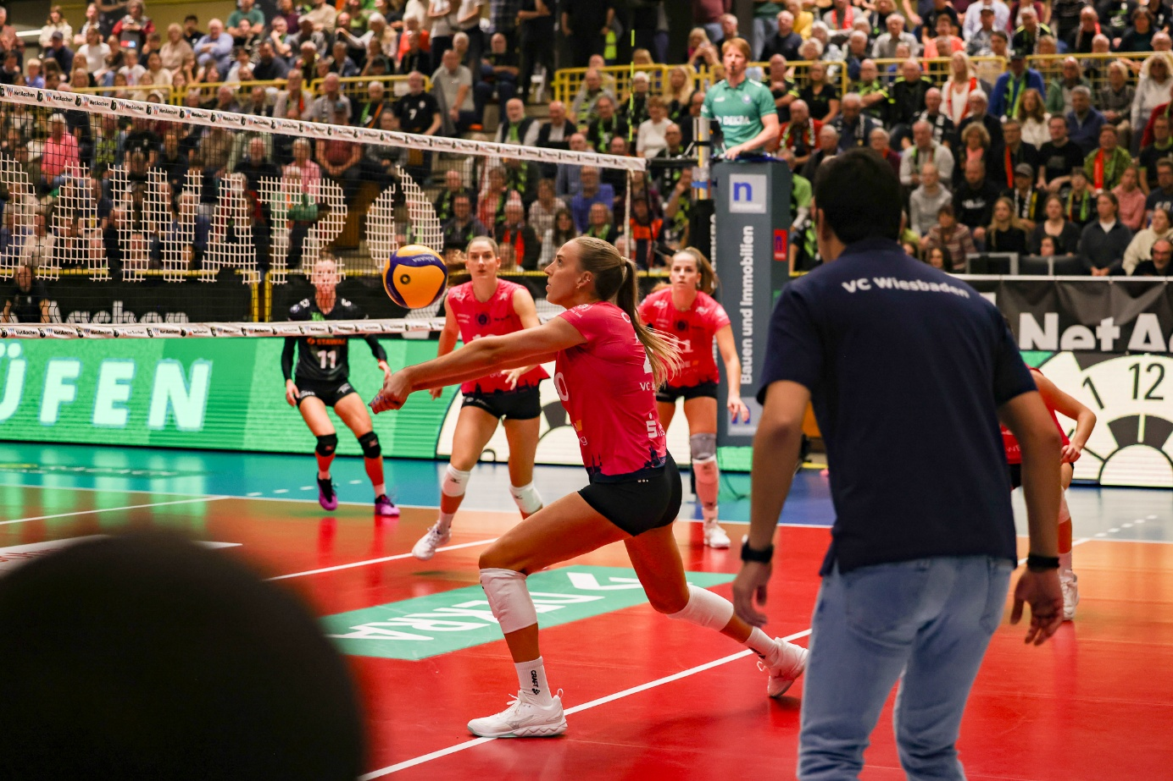***Foto: Detlef Gottwald*

**Über den VC Wiesbaden**

Der 1. Volleyball-Club Wiesbaden e.V. wurde 1977 gegründet und ist spezialisiert auf Frauen- und Mädchenvolleyball. Die professionelle Damen-Mannschaft ist seit 2004 ohne Unterbrechung in der 1. Volleyball Bundesliga Frauen vertreten und spielt ihre Heimspiele in der Sporthalle am Platz der Deutschen Einheit, im Herzen der hessischen Landeshauptstadt.

Die bislang größten sportlichen Erfolge des VC Wiesbaden sind national die Deutsche Vizemeisterschaft (Saison 2009/2010), der Einzug ins DVV-Pokalfinale (2012/2013 und 2017/2018) sowie international der Einzug ins Europapokal-Halbfinale des CEV Volleyball Challenge Cup 2024. Erfolgreiche Nachwuchsarbeit ist DNA des VCW. Aktuell bestehen über 30 Nachwuchs-Teams, die in den vergangenen Jahren zahlreiche Titel bei überregionalen Volleyball-Meisterschaften sowie im Beachvolleyball erkämpften. Als Auszeichnung dafür erhielt der VC Wiesbaden für herausragende Nachwuchsarbeit im Jahr 2016 das „Grüne Band“ des Deutschen Olympischen Sportbundes (DOSB). Ein aktuelles Highlight: Im Jahr 2025 schafften es gleich drei der vier VCW-U-Mannschaften bei Deutschen Meisterschaften aufs Treppchen – ein außergewöhnlicher Erfolg.

Der VC Wiesbaden ist Lizenzgeber der unabhängigen VC Wiesbaden Spielbetriebs GmbH, die die Erstliga- und Zweitliga-Mannschaft stellt. Der Verein ist zudem Mitglied der Volleyball Bundesliga (www.volleyball-bundesliga.de) sowie des Hessischen Volleyballverbands (www.hessen-volley.de). Das Erstliga-Team wird präsentiert von dem Platin-Lilienpartner ESWE Versorgung (www.eswe.com).

Mit der strategischen Initiative **„VCW@2030 – Home for Female Professionals“** verfolgt der Club eine klare Vision: Der VC Wiesbaden will zu einer der führenden Talentschmieden im deutschen Frauenvolleyball werden und gleichzeitig ein Umfeld schaffen, in dem talentierte Sportlerinnen zu starken Persönlichkeiten heranwachsen. Im Mittelpunkt der Strategie stehen sportliche Exzellenz, wirtschaftliche Stabilität, professionelle Strukturen sowie die enge Verzahnung von Profi- und Nachwuchsbereich. Die Ergänzung der sportlichen Talentschmiede um den Bereich **Female Growth** wird ausgewählte Spielerinnen mit Modulen rund um Ausbildung, Karriereentwicklung, soziale Kompetenz und regionale Vernetzung unterstützen und so eine umfassende Entwicklungsplattform für die besten Talente im Frauen-Volleyball bieten.

[**Hier finden Sie den neuen Marken-Film – erfahren Sie mehr über die Vision und den VCW!**](https://youtu.be/_Jv7QEvIhqM)

*Text- und Bildmaterial stehen honorarfrei zur Verfügung – beim Bild gilt Honorarfreiheit ausschließlich bei Nennung des Fotografen. Weitere Pressemitteilungen und Informationen unter: www.vc-wiesbaden.de*